Лабораторная работа №4

Решение игровых задач в условиях риска и неопределенности.   
Оценка целесообразности проведения экспериментов

А. Игры с природой в условиях риска

Для игр с природой в условиях риска характерно то, что вероятности состояний природы известны:



Пусть  - среднее значение (математическое ожидание) выигрыша, которое игрок (ЛПР) стремится максимизировать:



Тогда в качестве оптимальной стратегии выбирается та из стратегий , которая соответствует максимальному среднему значению выигрыша (так называемый критерий оптимизации ожидаемого значения):



Рассмотрим следующую задачу.

Пример 1. Предприятие готовится к выпуску новых видов продукции. При этом возможны четыре решения , каждому из которых соответствует определенный вид выпуска продукции или их сочетание. Результаты принятых решений существенно зависят от степени обеспеченности производства материальными ресурсами, которая может быть трех видов: П1, П2, П3. Вероятности реализации каждой обстановки равны Каждому сочетанию решений  и обстановки П j (j = 1,2,3) соответствует определенный выигрыш – эффективность выпуска новых видов продукции. Всевозможные выигрыши представлены платежной матрицей

|  |  |  |  |
| --- | --- | --- | --- |
|  | П1 | П2 | П3 |
| A1 | 0,25 | 0,35 | 0,40 |
| A2 | 0,70 | 0,20 | 0,30 |
| A3 | 0,35 | 0,85 | 0,20 |
| А4 | 0,80 | 0,10 | 0,35 |

Так как вероятности состояний природы известны, то данная ситуация является задачей принятия решений в условиях риска. Решите задачу, используя критерий оптимизации ожидаемого среднего значения. Определите оптимальную стратегию предприятия.

Б. Игры с природой в условиях неопределенности

Для решения задач данного типа наиболее часто используются критерии Вальда, Сэвиджа и Гурвица.

Критерий Вальда базируется на принципе наибольшей осторожности и использует выбор наилучших из наихудших стратегий. При выборе оптимальной стратегии используется максиминный критерий. Иначе говоря, в качестве оптимальной рекомендуется выбирать ту стратегию, которая гарантирует в наихудших условиях максимальный выигрыш



Критерий Сэвиджа использует матрицу рисков. Критерий Сэвиджа рекомендует выбирать ту стратегию, при которой в наихудших условиях величина риска принимает наименьшее значение:



Критерий Гурвица устанавливает баланс между случаями крайнего пессимизма и крайнего оптимизма путем введения некоторых весовых коэффициентов  и , где  При этом предполагается, что природа может находиться в самом невыгодном для ЛПР состоянии с вероятностью  и в самом выгодном – с вероятностью . Он может быть выражен   
в виде соотношения (*)



Рассмотрим пример, иллюстрирующий применение этих критериев.

Пример 2.

Торговое предприятие планирует продажу сезонных товаров с учетом возможных вариантов поведения покупательского спроса ().

Предприятием разработано три стратегии продажи товаров (). Требуется найти оптимальное поведение торгового предприятия, пользуясь критериями Вальда, Гурвица (при ) и Сэвиджа, если данные о товарообороте, зависящем от стратегий предприятия и покупательского спроса, могут быть представлены в виде следующей платежной матрицы.

|  |  |  |  |
| --- | --- | --- | --- |
| Платежная матрица примера 2 | | | |
|  |  |  | |  |  |
| А1 | 280 | 140 | | 210 | 245 |
| А2 | 420 | 560 | | 140 | 280 |
| А3 | 245 | 315 | | 350 | 490 |

Решение

Введем данные на рабочий лист в соответствии с рис. 1 (а, б)

Рассмотрим вначале поиск оптимальных стратегий по критериям Вальда и Гурвица.

***Критерий Вальда.*** В диапазон ячеек введите выражение для расчета разности между текущим и максимальным выигрышами. В ячейку G3 введите логическую функцию ЕСЛИ и скопируйте ее (с очевидными изменениями) в необходимый диапазон - это позволит автоматизировать поиск оптимальной стратегии.

Критерий Гурвица. Обозначим первое слагаемое в выражении (*) через S1, а второе – через S2, введем необходимые формулы для расчета этих составляющих и посчитаем их сумму (столбец H). В ячейках I13:I15 посчитаем разность между текущим и максимальным (ячейка H16) значениями выигрыша, а в диапазон J13:J15 по аналогии с предыдущим случаем введем логические функции ЕСЛИ. При используемом нами значении λ=0,4 вы получите определенный результат. Измените значение вероятности, например, возьмите λ=0,5. Изменилась ли при этом рекомендуемая стратегия?

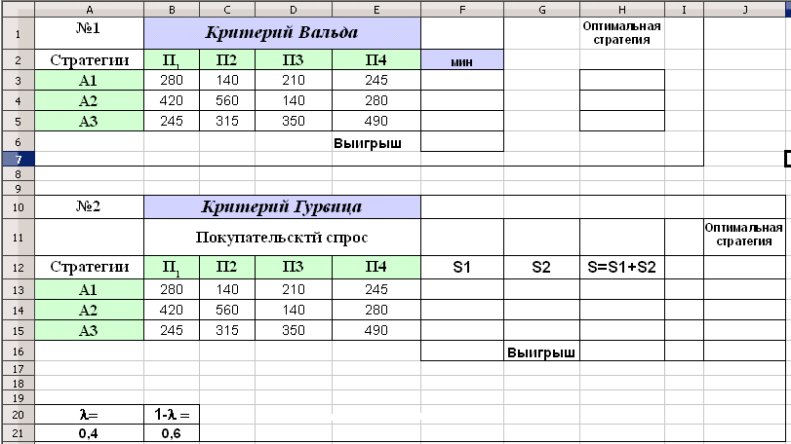

Рис. 1 (а). Данные для решения примера 2 (критерии Вальда и Гурвица)

Критерий Сэвиджа. Введите данные в соответствии с рис. 1 (б).

Рассчитайте и разместите в указанном диапазоне ячеек матрицу рисков.

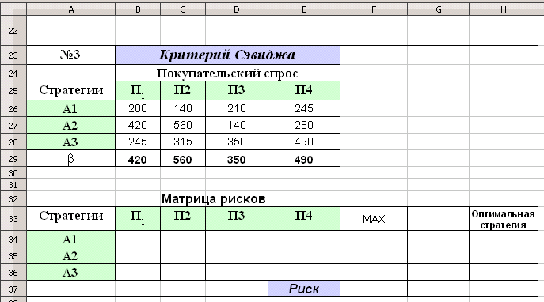

Рис. 1(б). Данные для решения примера 2 (критерий Сэвиджа)

Проведя аналогично предыдущим примерам поиск оптимальной стратегии, сравните полученные при использовании разных критериев результаты.

В. Оценка необходимости эксперимента в условиях неопределенности

С экономической точки зрения эксперимент целесообразно проводить в том случае, если затраты на его проведение не превышают выигрыша, который можно получить при более точном знании стратегии природы. Рассмотрим решение проблемы при известных вероятностях состояний природы, которое гарантирует при многократном повторении игры в сходных условиях получение максимального (в среднем) выигрыша.

Пусть известны матрица выигрышей игры с природой и вероятности  различных состояний природы . Известны также затраты на проведение эксперимента, которые составляют  руб.

Если эксперимент не проводится, то средний выигрыш игрока I определяется выражением:

.

Пусть эксперимент проведен, и выяснено действительное состояние природы. Если этим состоянием оказалось , то выигрыш первого игрока если , то выигрыш  , ….., если  ,   
то .

Если истинное состояние природы неизвестно, то гипотетический средний выигрыш  игрока находится из выражения

.

Таким образом, условие целесообразности проведения эксперимента можно записать в виде



Если данное условие не выполняется, то эксперимент проводить нецелесообразно и в качестве оптимальной стратегии следует выбирать ту, для которой средний риск минимален.

Пример 3.

Матрица выигрышей игры с природой приведена ниже. Вероятности состояний природы  известны и равны соответственно:



Затраты на проведение эксперимента для выяснения условий, в которых будет осуществляться операция, составляют 1,1 д.е. Необходимо определить целесообразность проведения эксперимента в предположении, что он позволяет точно определить состояние природы , при котором будет осуществляться операция.

|  |  |  |  |
| --- | --- | --- | --- |
| Матрица выигрышей для примера 3. | | | |
|  |  |  | |  |  |
| А1 | 4 | 1 | | 2 | 5 |
| А2 | 3 | 2 | | 0 | 4 |
| А3 | 0 | 3 | | 2 | 5 |

Решите задачу при данных условиях. Целесообразно ли производить эксперимент, и если нет – то почему?